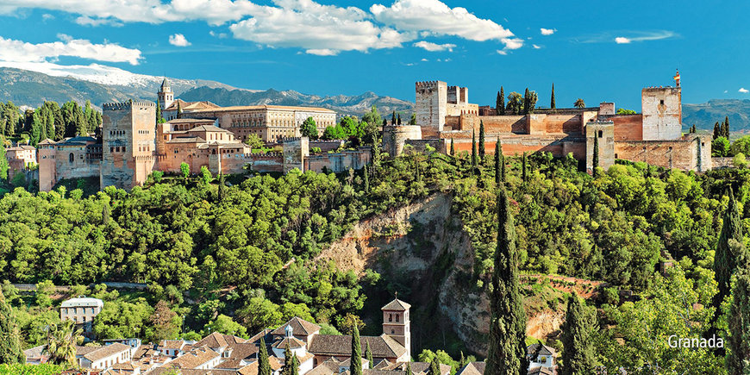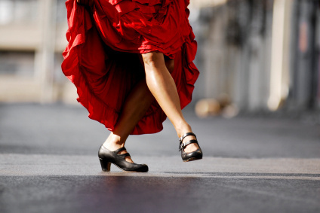

**HISZPANIA - ANDALUZJA**

**Wyjazd edukacyjno – językowy**

**Maj 2020**

**PROGRAM**

**Dzień 1** Zbiórka uczestników na lotnisku w Modlinie. Wylot do Malagi. Zakwaterowanie w miejscowości rekreacyjnej – **TORREMOLINOS.** Obiadokolacja.

**Dzień 2** Śniadanie **MALAGA** – w programie m.in. zabytkowa **Alcazaba** (ruiny twierdzy), zamek **Gibralfaro, Katedra**, która miała mieć pierwotnie dwie wieże, jednak jednej z nich nigdy nie ukończono, przez co nazywana jest żartobliwie "jednoręką". Stara część stolicy przepełniona jest klimatycznymi restauracjami i barami tapas. To właśnie   
w Maladze urodził się Pablo Picasso, wybitny hiszpański malarz, rzeźbiarz, grafik i ceramik - zadania językowe. Obiadokolacja.

**Dzień 3** Śniadanie. **GIBRALTAR.** Jest to ostatnia kolonia w Europie, administracyjnie należąca do Wielkiej Brytanii. Pod względem powierzchni, ze swoimi 6,5 km kw., należy do najmniejszych terytoriów świata, mniejsze są tylko Watykan, Monako oraz niektóre terytoria Oceanii. Zamieszkuje je 31000 osób, co daje gęstość zaludnienia 4769 os./km˛, stawiając tę kolonię w gronie najgęściej zaludnionych obszarów globu. W programie - **góra Tarika**, na której żyją małpy strzegące terytorium Gibraltaru, jaskinia **św. Miquela, Europa point**, z którego widać wybrzeże Afryki **Mainstreet** – główna, handlowa ulica na Gibraltarze z charakterystycznymi brytyjskimi, czerwonymi budkami - zadania językowe. Obiadokolacja.

**Dzień 4** Śniadanie. **RONDA** -  jedno z najstarszych miasteczek Hiszpanii. Zwiedzanie Plaza de Toros, jednej z najstarszych aren corridy. Spacer po mauretańskiej starówce: widowiskowy XVIII-wieczny Nowy Most, z którego rozpościera się imponujący widok na 130-metrową przepaść wąwozu Tag, w którym przepływa rzeka Guadalevín, Plaza Duquesa de Parcent – najbardziej malowniczy plac miasta z ratuszem, Casa de San Juan Bosco, XIV­­-­wieczny pałac Mondragón, znany także jako pałac markiza Villasierra. Obiadokolacja.

**Dzień 5** Śniadanie. **GRANADA** – **Alhambra**, kompleks zabudowań królewskich - **Alcazaba, pałac Karola V, Generalite**, **Sacramonte** – dzielnica jaskiń, **Albaicin** – główna dzielnica miasta, **Katedra** – zadania językowe. **Granada** popularnie nazywana jest perłą Andaluzji, o czym świadczy popularne powiedzenie "No hay en la vida nada como pena de ser ciego en Granada" oznaczające "Nie ma w życiu nic bardziej godnego współczucia, niż być ślepym w Granadzie".Obiadokolacja.

**Dzień 6** Śniadanie. Dzień do dyspozycji grupy w Torremolinos . Zajęcia językowe. Obiadokolacja.

**Dzień 7** Śniadanie. **SEWILLA – Girlanda**, dzwonnica katedry /z zewn./, **Złota wieża Alcazar – Zamek królewski** /z zewn./, **Katedra Najświętszej Maryi Panny** /z zewn./, budynek **Ratusza, Giełda, Plaza de Espaňa, Placa de to**ros /z zewn./ – jedna z najważniejszych aren korridy, którą Bizet wybrał na miejsce finałowej sceny opery Carmen - zadania językowe. Uczestnictwo w obchodach Wielkiego Tygodnia. Największą atrakcją i kulminacją obchodów Świąt Wielkiej Nocy w Sewilli, jest przybycie do katedry paso z wizerunkiem La Macarena, przedstawiającej patronkę torreadorów i patronkę Sewilli. Obiadokolacja.

**DODATKOWO PŁATNE:**Alhambra, wjazd do rezerwatu na Gibraltarze, katedra w Sewilli, Muzuem Pablo Picasso, wejście do Muzeum Corridy – Plaza de Torros w Ronda, usługi przewodnicko pilockie – 100 euro

Terminy płatności:  
600 zł – 15.10.2019  
500 zł – 15.12.2019  
500 zł – 15.02.2020  
400 zł – 15.03.2020  
499 zł – 15.04.2020

**Dzień 8**

Śniadanie. Wykwaterowanie. Przejazd na lotnisko.   
Wylot do Polski. Przylot na lotnisko w Modlinie.

**CENA 2499 zł/os. (grupa ok.30 osób)**

**ŚWIADCZENIA ZAWARTE W CENIE:**

• transport samolotem, komunikacją miejską

• zakwaterowanie w hotelu 3* na wybrzeżu

• wyżywienie – śniadania, obiadokolacje (szwedzki stół)

• materiały językowe

• ubezpieczenie NNW i KL

• bagaż podręczny o wymiarach 55 x 40 x20 oraz mała torba 35x20x20

(dodatkowy bagaż główny do 15 kg -280 zł)